Miércoles
22
de Septiembre

Cuarto de Primaria
Lengua Materna

Preguntas, ¿sabes hacer preguntas?

Aprendizaje esperado: Formula preguntas para guiar la búsqueda de información e identifica aquella que es repetida, complementaria o irrelevante sobre un tema.

Énfasis: Reconocimiento de la importancia de formular preguntas que guíen una investigación.

¿Qué vamos a aprender?

Aprenderás que elaborar preguntas es un recurso que sirve para orientar una investigación sobre un tema de interés.

Cuando quieres investiga sobre un tema, ¿cómo le haces para encontrar la información más importante sobre él?

Seguramente tienes un tema favorito que te gustaría investigar. En esta sesión aprenderás algunos recursos que te ayudarán a realizarla.

En tu libro de texto de Español, 4º grado, podrás estudiar el tema de la página 9 a la 19

https://libros.conaliteg.gob.mx/20/P4ESA.htm?#page/9

Si no lo tienes a la mano, puedes investigar en otros libros que tengas en casa, o en Internet. Explóralos para saber más.

¿Qué hacemos?

Realiza las siguientes actividades.

Elige un tema que te gustaría investigar.

Tal vez te gustan las cosas del espacio, como los planetas, las estrellas y las galaxias. ¿Te interesa el anime, los deportes, el cine de terror? ¿Tienes algún artista o cantante favorito? Seguro hay un tema que te apasiona.

En tu libro de Español, en la página 10 podrás ver algunos temas interesantes y si lo deseas, puedes escoger alguno de ellos.

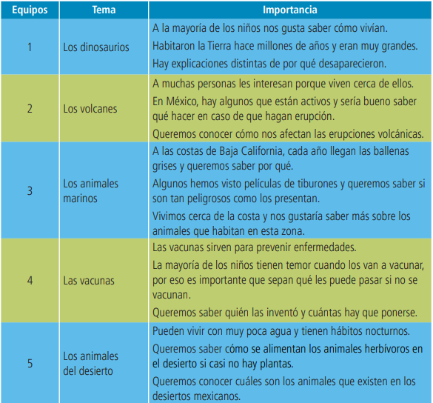

Piensa en lo que sabes del tema que elegiste y anótalo.

Si es un cantante, por ejemplo, seguro sabes de dónde es, cuántos años tiene, cuál es su canción más famosa, etc.

Ahora piensa en las cosas que no sabes, sobre las que te gustaría saber más, o lo que te gustaría que los demás conocieran. Esto te va a ayudar a encontrar las fuentes de información.

Ten en cuenta que la información más importante siempre la vas a obtener haciendo las preguntas: qué, cómo, dónde, cuándo, por qué, para qué, quién.
Observa el siguiente video.

- Cómo hacer preguntas para desarrollar una investigación.
https://youtu.be/8YAau8x85t4

Escribe algunas preguntas que te ayuden para investigar el tema que elegiste.

Una vez que las tengas, puedes iniciar con tu investigación. Toma en cuenta lo siguiente:

- Es indispensable revisar los títulos de los libros y las revistas que quieras consultar.

- También revisa los nombres de las páginas o los títulos de los videos en Internet.

- Si tienes libros a la mano, no olvides consultar el índice. Esto te será de gran ayuda para ubicar los capítulos o apartados donde podrías encontrar las respuestas a tus preguntas.

Si el tema que escogiste son los dinosaurios, una pregunta podría ser, ¿Por qué se extinguieron los dinosaurios? o si tu tema es tu artista favorito, ¿Dónde vive mi artista favorito? es una pregunta que puedes plantear. Si tu tema fuera el cine de terror, ¿Cuándo se inventó el cine de terror? sería una pregunta interesante. ¡Las posibilidades de preguntas son muchas! Pero lo más importante es que esas preguntas te ayuden a encontrar la información que quieres.

Al realizar estas preguntas e investigar para responderlas, te darás cuenta que tal vez alguna información se repite, o que otra no responde necesariamente a lo que quieres saber. Podrías llegar a encontrar, incluso, información que se contradice. Eso pasa cuando se hace una investigación. El siguiente paso será hacer algunas notas para organizarla y quedarte con lo más importante.

Pronto vas a saber mucho más sobre tu tema favorito, descubrirás cosas que no sabías y te vas a sorprender. Te van a dar ganas de saber más y más. Y lo lograrás, siempre y cuando hagas las preguntas correctas.

El Reto de Hoy:

Investiga todo lo que siempre quisiste saber y no sabes sobre tu tema favorito. Tal vez pienses que eres experta o experto en el tema, pero ¿será eso cierto? ¡Averígualo!

Platica con tu familia sobre lo que aprendiste e investigaste sobre tu tema favorito, seguro les parecerá interesante y podrán decirte algo más.

¡Buen trabajo!

Gracias por tu esfuerzo.

Para saber más:
Lecturas

https://www.conaliteg.sep.gob.mx/

